**Mini misión 8**

**A00822028**

**Pointers (Computer Programming) [https://en.wikipedia.org/wiki/Pointer_(computer_programming)]**

Un apuntador es un objeto que guarda la dirección de memoria. Se usan principalmente para recorrer strings, listas, tablas y arboles.

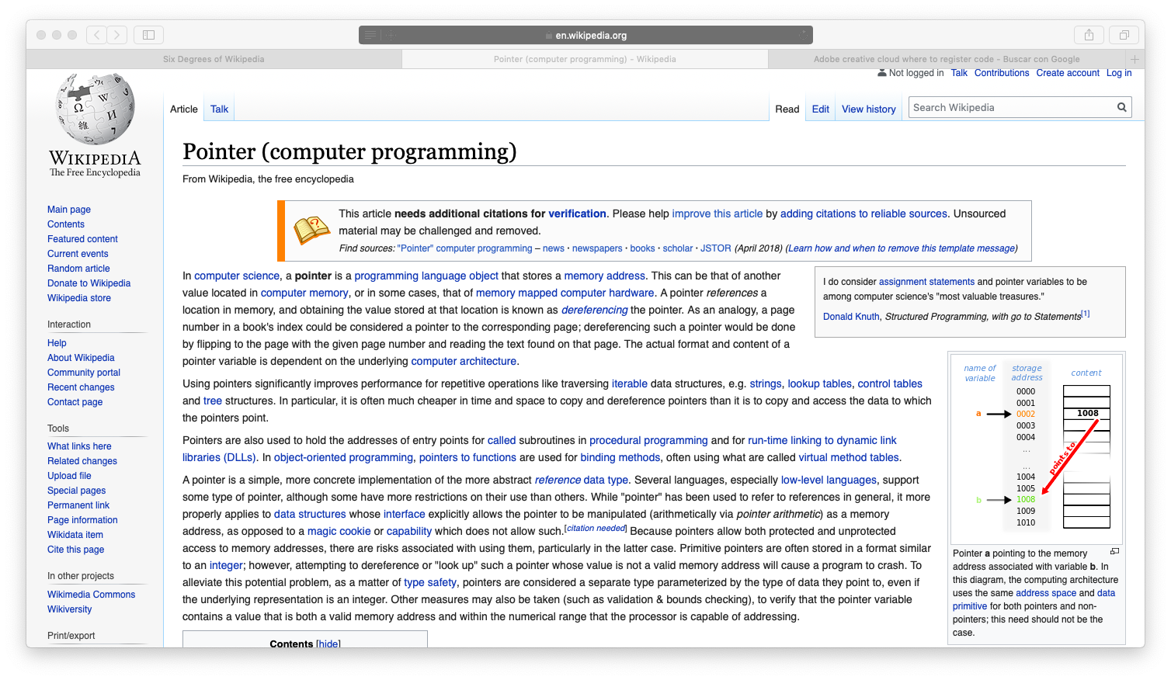

**Computer Science**

**[https://en.wikipedia.org/wiki/Computer_science]**

Es el estudio de los procesos que interactúan con los datos y que pueden ser representados como programas. Utiliza los algoritmos para manipular, guardar y comunicar diversos tipos de datos

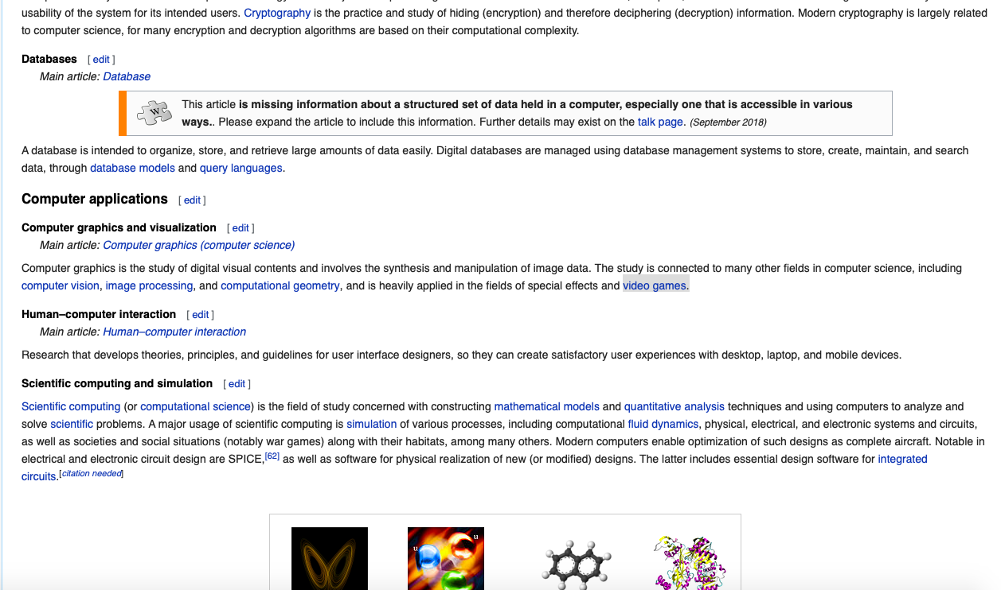

**Videogames**

**[https://en.wikipedia.org/wiki/Video_game]**

Los videojuegos son juegos electrónicos que involucran la interacción del usuario con una interfaz gráfica que puede ser bidimensional o tridimensional. Forman gran parte del entretenimiento moderno.

